8주차 예비보고서

전공: 아트&테크놀로지학과 학년: 4학년 학번: 20191048 이름: 김도솔

**1.**

**7-Segment Display**는 숫자나 문자를 나타내기 위한 전자 디스플레이 장치이다. 이름에서 알 수 있듯이, 7-Segment Display는 7개의 독립된 세그먼트로 구성되어 있으며 각 세그먼트는 발광 다이오드(LED) 또는 액정 디스플레이(LCD)나 음극 방전관, 진공관 등으로 만들어진다. 각 세그먼트에는 특정 알파벳 레이블이 지정되어 있으며, 특정 숫자 또는 문자를 나타내기 위해 이러한 세그먼트를 활성화하거나 비활성화한다. 예를 들어, 숫자 ‘0’은 세그먼트 A, B, C, D, E, F를 활성화하여 나타내며, 숫자 ‘1’은 세그먼트 B와 C를 활성화하여 나타낼 수 있다. 아래 예시처럼 숫자의 오른쪽 아래 DP라고 표시된 점이 추가적으로 사용되는 경우도 있는데, 이는 7-Segment Display의 위아래를 구분하거나 소수점을 나타내기 위한 것이다. 비슷한 기능을 가진 점 행렬(도트 매트릭스)에 비해 구성이 단순하기에 디지털 회로의 내부적인 수치를 표시하는 데 자주 사용되며 일반적으로 시계, 계량기, 온도계 및 기타 수치 데이터를 표시하는 장치에서 볼 수 있다.

[7-Segment Display 예시]

**2.**

7-Segment Display는 각 세그먼트 별로 하나의 핀이 할당되어 각 세그먼트를 켜거나 끌 수 있도록 설계되어 있다. 먼저 각 세그먼트는 숫자 또는 문자의 일부를 나타내므로, 원하는 숫자나 문자에 해당하는 패턴을 결정해야 한다. 다음으로 디스플레이의 전원을 켜고 표시할 숫자나 문자의 정해진 패턴에 따라 해당 세그먼트를 활성화한다. 예를 들어, 숫자 ‘0’을 나타내기 위해서는 세그먼트 A, B, C, D, E, F를 활성화하고, 숫자 ‘1’을 나타내기 위해서는 세그먼트 B와 C를 활성화한다. 각 세그먼트를 활성화하는 경우, 컨트롤러는 해당 핀에 전류를 제공한다. 활성화된 세그먼트는 7-Segment Display 상에서 밝게 표시되며, 이들은 결합되어 우리가 원하는 숫자나 문자를 표시한다.

BCD 디코더를 7-Segment Display에 연결해 동작시키는 방식도 있다. BCD 디코더는 4비트 BCD 입력을 받아 해당 숫자 또는 문자에 해당하는 7개의 출력 선을 활성화한다. 예를 들어, BCD 입력 "0000"은 디코더를 통과하면 세그먼트 a, b, c, d, e, f를 활성화한다. BCD 입력이 변경될 때마다 BCD 디코더는 새로운 출력을 생성하여 7-Segment Display에 전달하는 방식으로 디스플레이에 표시할 숫자나 문자를 변경할 수 있다. 아래는 BCD 디코더와 7-Segment Display가 연결된 모습과 그 진리표이다.

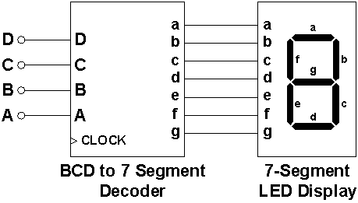

**3.**

7-Segment Display는 전원 연결 방식에 따라 Anode Type과 Cathode Type으로 나눌 수 있다. 먼저 **Anode Type**은 Common Pin에 Vcc(+)를 연결해 모든 LED의 +극에 Vcc가 인가되도록 한다. 그리고 각 Pin에 GND(-)를 연결해 LED의 동작을 제어한다. 이때 각 LED의 -극에 GND가 연결된 경우 불이 들어오고 반대의 경우 불이 꺼진다. 반대로 **Cathode Type**은 Common Pin에 GND(-)를 연결해 모든 LED의 -극에 GND가 인가되도록 한다. 그리고 각 Pin에 Vcc(+)를 연결해 LED의 동작을 제어한다. 이때 각 LED의 +극에 Vcc가 연결된 경우 불이 들어오고 반대의 경우 불이 꺼진다. 두 형태 모두 사용자가 원하는 숫자나 문자를 나타내기 위해 각 세그먼트에 전류를 인가하는 방식을 제어에 사용하며, 선택은 사용자의 용도 및 설계에 따라 결정된다.

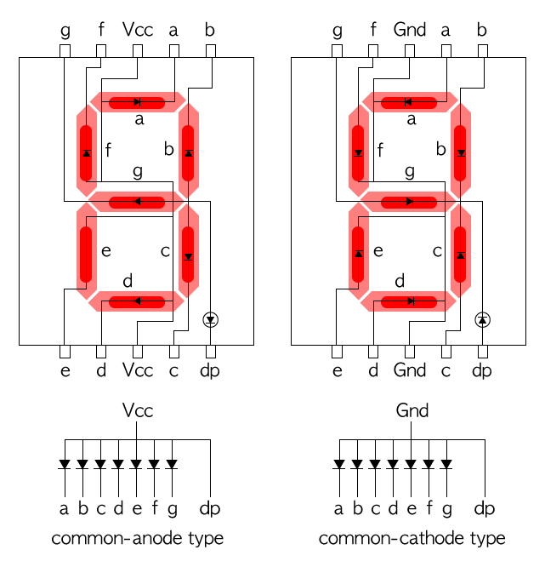

**4.**

7-Segment Display의 구동 방식은 LED 세그먼트가 활성화되는 방식에 따라 Static 구동과 Dynamic 구동으로 나뉜다. 먼저 **Static 구동 방식**은 모든 LED 세그먼트를 한 번에 켜거나 끄는 방식이다. 이는 모든 세그먼트를 동시에 활성화하여 숫자 또는 문자를 표시한다. 이 방식은 빠르고 간단하지만, 전류 소모가 높다는 단점이 있다. 다음으로 **Dynamic 구동 방식**은 여러 개의 LED 세그먼트를 번갈아가면서 빠르게 켜고 끄는 방식이다. 이 방식은 모든 LED 세그먼트를 동시에 켜지 않고, 빠르게 순차적으로 활성화하여 LEC의 잔상 현상과 착시 효과를 이용해 여러 개의 LED가 동시에 켜져 있는 것처럼 보이게 한다. 이 방식은 전류 소모가 낮고 효율적이며, 디스플레이의 수명을 연장할 수 있다는 장점이 있다. 그러나 더 복잡한 제어 회로를 필요로 한다.

**5.**

**도트 매트릭스 디스플레이**는 픽셀 또는 도트로 배열된 디지털 디스플레이 장치로, 다양한 정보, 텍스트, 그래픽 및 패턴을 표시할 수 있는 형태의 디스플레이이다. 도트 매트릭스의 주요 특징은 다음과 같다.

* 도트 매트릭스는 작은 픽셀 또는 도트로 구성되며, 이러한 픽셀은 일반적으로 LED로 만들어져 있다. 픽셀은 행과 열의 격자 형태로 배치되어 있으며, 각 픽셀은 독립적으로 켜고 끌 수 있다.
* 도트 매트릭스의 해상도는 픽셀 수에 따라 결정된다. 더 많은 픽셀이 있을수록 더 높은 해상도를 제공하며, 디스플레이가 표시할 수 있는 세부 정보의 양이 증가한다.
* 도트 매트릭스를 컨트롤하기 위한 제어 회로 및 컨트롤러가 존재하는데, 이 컨트롤러는 각 픽셀을 켜고 끄는 신호를 생성하고 디스플레이에 표시할 내용을 결정한다.
* 도트 매트릭스는 텍스트, 숫자, 그래픽, 애니메이션 및 기타 콘텐츠를 표시할 수 있으며 다양한 글꼴 및 색상을 지원한다.
* 도트 매트릭스는 디지털 시계, 전광판, 정보 표시판, 광고 디스플레이, 온도계, 스코어 보드, 자동차의 후미등 및 다양한 전자 장치에서 사용된다.

7-Segment Display는 주로 숫자 및 제한된 문자를 표시하는 데 사용되는 간단한 디스플레이이다. 반면, 도트 매트릭스는 픽셀 단위로 거의 모든 종류의 콘텐츠를 표시하는 데 사용되지만, 유연성이 높은 만큼 더 복잡한 제어 회로와 소프트웨어를 필요로 한다. 어떤 디스플레이를 선택할지는 해당 응용 프로그램 및 요구 사항에 따라 달라진다.

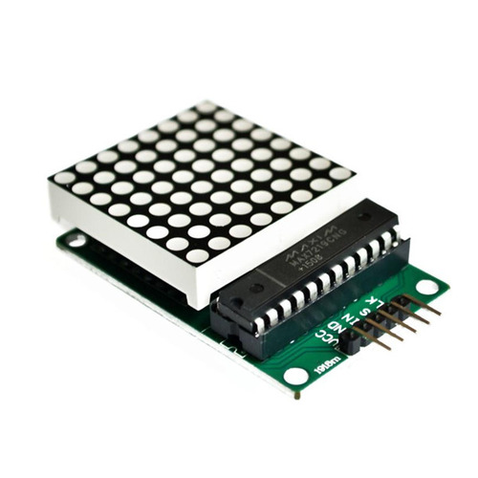

[도트 매트릭스 디스플레이 예시]